～～～～～～～～～～～～～～～～～～～～～～～～～～～～～～～～～～～

◆小規模貯水槽水道設置者へ

　　《小規模貯水槽水道・・・水道からの水のみを水源とする小規模受水槽（容量５㎥を超え、１０㎥以下）のある施設》

施設の管理

　１．一年に一回定期的に水槽の掃除をしましょう。

　２．施設の点検を行って、不備な点があれば速やかに改善しましょう。

　３．いつも水の色、味、臭いなどに注意して、異常があれば必要な水質検査をしましょう。

施設の検査

　　 一年に一回、給水栓における水の色、濁り、臭い、味及び残留塩素の水質検査をしましょう。

注意

　　 受水槽の有効容量が１０㎥以下の施設であっても、安全な水を供給するのはビル等施設の設置者ですから、法律上の義務はないからといって維持管理を怠るのは危険です。

　　　年一回は、登録検査機関による検査を受けるようにしてください。

～～～～～～～～～～～～～～～～～～～～～～～～～～～～～～～～～～～

　　 なお、簡易専用水道について疑問な点がありましたら、お気軽に最寄りの県土整備事務所または登録検査機関にご相談ください。

　　　　　　　　　　　　　　　〒０３７－００４６

　　　　　　　　　　　　　　　五所川原市字栄町１０

　　　　　　　　　　　　　　　青森県西北県土整備事務所　企画整備課

　　　　　　　　　　　　　　　電話：０１７３－３５－２１１８

　　　　　　　　　　　　　　　FAX：０１７３－３５－９１１４

青森県県土整備部都市計画課

〒030-8570　青森市長島一丁目１－１　電話017-722-1111

簡易専用水道のしおり

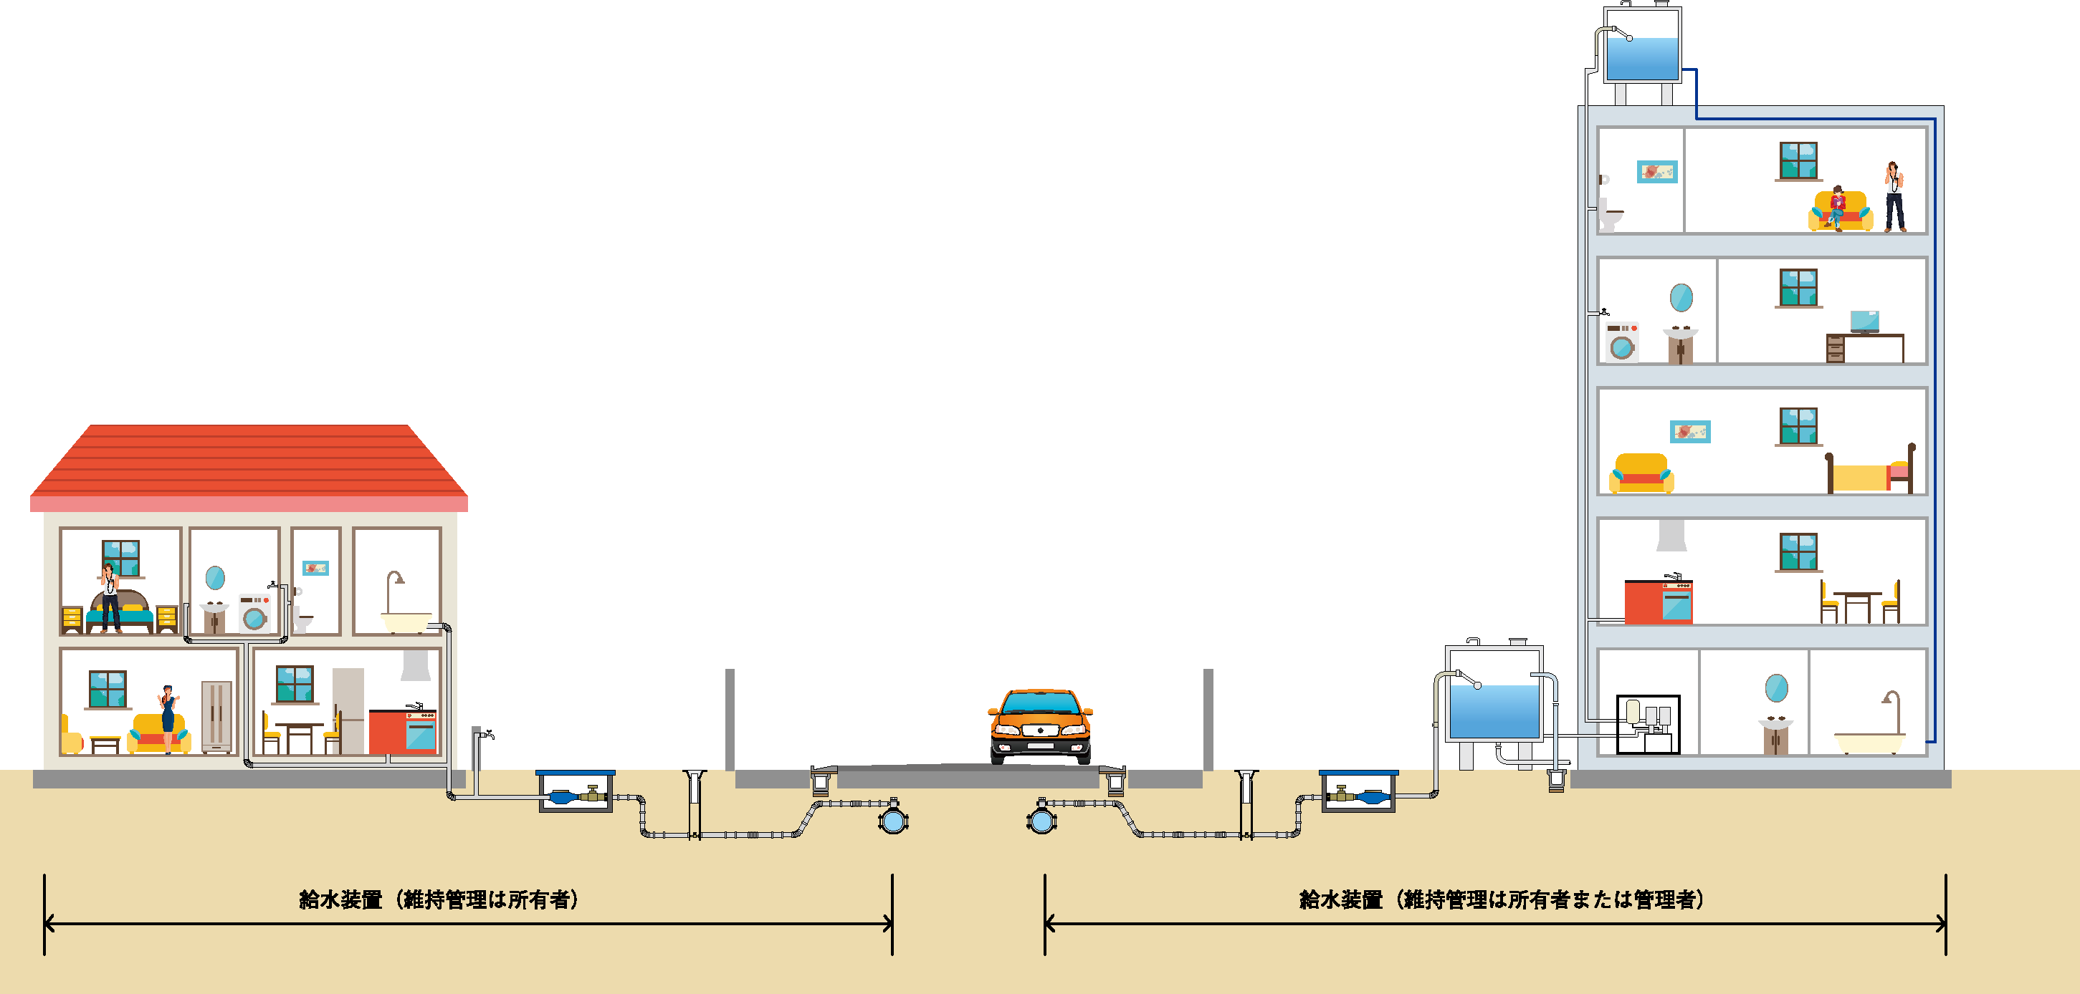

　　　　　　　　　　　　　　　　　　　　　　　　　　　　　　　　　　　　　引用：水道PRパッケージ

　　　　　ビルやマンションなどの多くは、水道の水を受水槽に一度受水してから給水しています。このような施設では、管理が十分でないと、水道の水が汚染される場合があります。毎日使う大切な水のために施設の適正な管理に努めましょう。

青森県県土整備部都市計画課・

青森県西北県土整備事務所

**簡易専用水道とは**

市町村等の水道事業体から供給される水のみを水源とする飲用水の供給施設で、受水槽の有効容量が10立方メートルを超えるものをいいます。

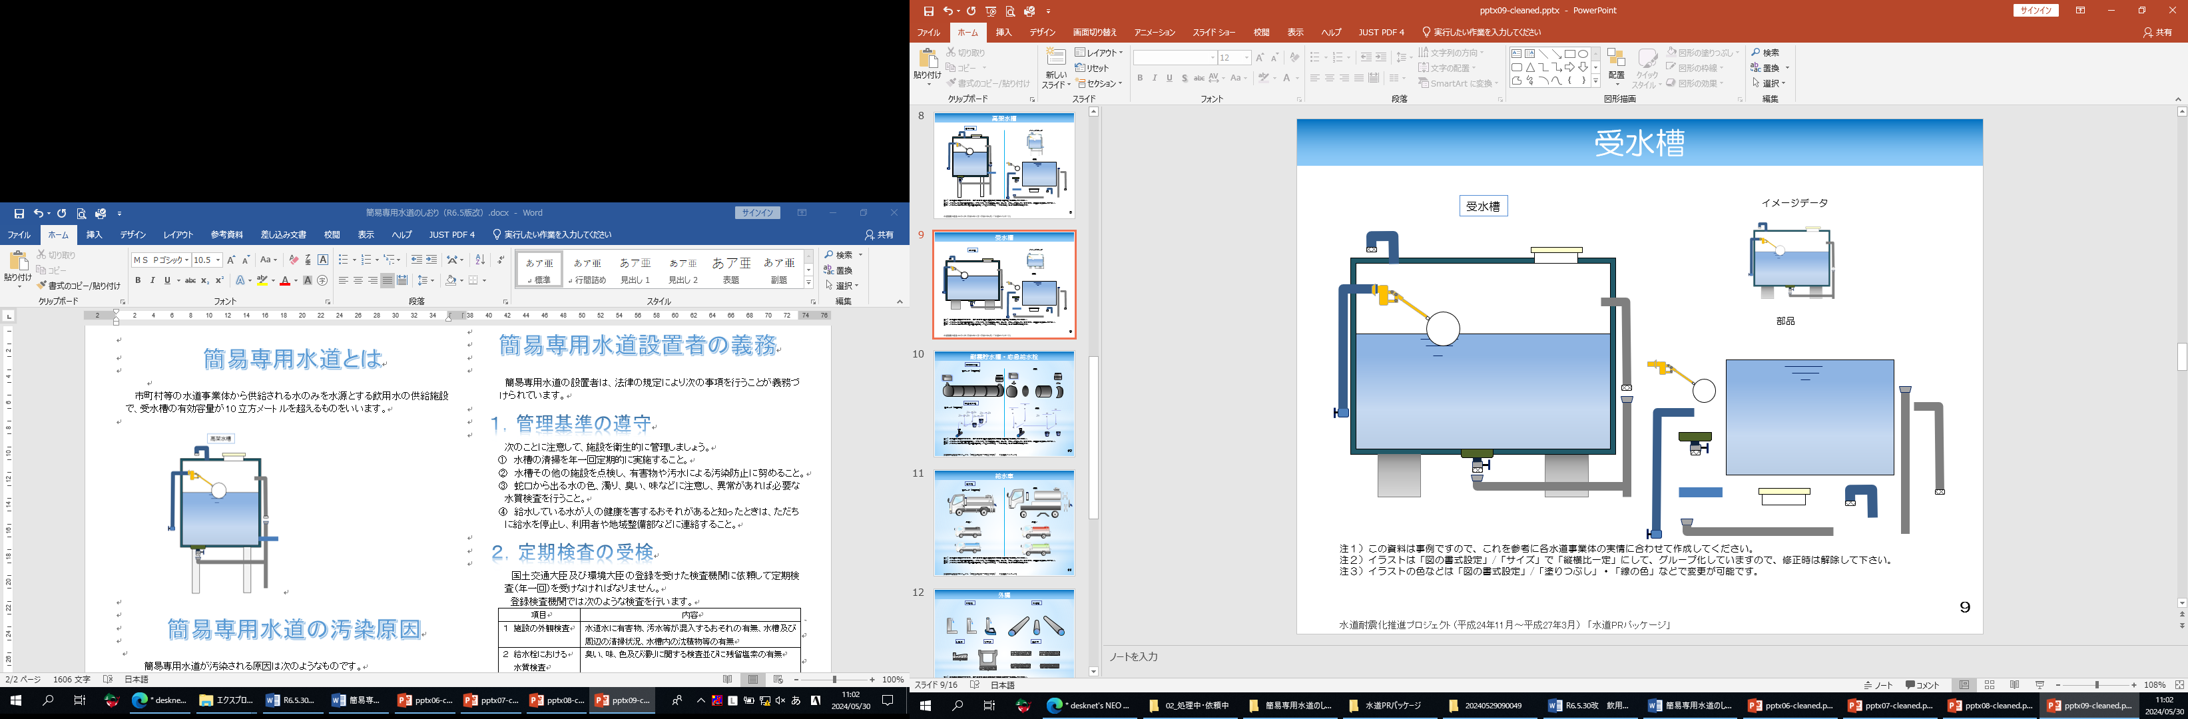　　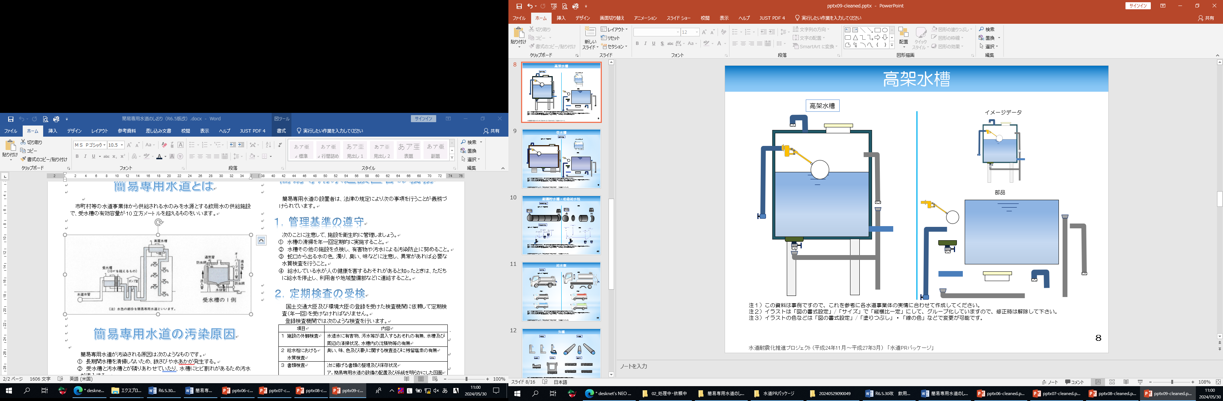

　　　　　　　　　　　　　　　　　　　　　　　　　　　　　　　　　　　引用：水道PRパッケージ

**簡易専用水道の汚染原因**

　　　簡易専用水道が汚染される原因は次のようなものです。

　　①　長期間水槽を清掃しないため、鉄さびや水あかが発生する。

　　②　受水槽と汚水槽とが隣りあわせていたり、水槽にヒビ割れがあるため汚水が流入する。

　　③　水槽の中を汚水管などが通っているために汚水が流入する。

　　④　マンホール周辺の水はけが悪かったり、かさ上げが充分でないことから汚水や油が流入する。

　　⑤　マンホールが開いたままになっていたり、通気管、オーバーフロー管等の防虫網が破損しているため、そこからネズミやゴキブリ等が侵入する。

**簡易専用水道設置者の義務**

　　　　　　簡易専用水道の設置者は、法律の規定により次の事項を行うことが義務づけられています。

１．管理基準の遵守

　　　　　　次のことに注意して、施設を衛生的に管理しましょう。

　　　　　①　水槽の清掃を年一回定期的に実施すること。

　　　　　②　水槽その他の施設を点検し、有害物や汚水による汚染防止に努めること。

　　　　　③　蛇口から出る水の色、濁り、臭い、味などに注意し、異常があれば必要な水質検査を行うこと。

　　　　　④　給水している水が人の健康を害するおそれがあると知ったときは、ただちに給水を停止し、利用者や各県土整備事務所などに連絡すること。

２．定期検査の受検

　　　　　　　国土交通大臣及び環境大臣の登録を受けた検査機関に依頼して定期検査（年一回）を受けなければなりません。

　　　　　　　登録検査機関では次のような検査を行います。

|  |  |
| --- | --- |
| 項目 | 内容 |
| １　施設の外観検査 | 水道水に有害物、汚水等が混入するおそれの有無、水槽及び周辺の清掃状況、水槽内の沈積物等の有無 |
| ２　給水栓における  　　水質検査 | 臭い、味、色及び濁りに関する検査並びに残留塩素の有無 |
| ３　書類検査 | 次に掲げる書類の整理及び保存状況  ア．簡易専用水道の設備の配置及び系統を明らかにした図面  イ．受水槽の周知の構造物の配置を明らかにする平面図  ウ．水槽の清掃の記録  エ．その他の管理についての記録  　（施設の定期、臨時の点検結果及び補修改善措置、水質異常に伴う水質検査結果、給水の停止措置等） |

　　　　　　　※検査手数料については、登録検査機関にお問い合わせください。